# 墨烯的C语言技术栈-C语言基础-003

三.数据类型  
1.char // 字符数据型  
2.short // 短整型  
3.int // 整型  
4.long // 长整型  
5.long long // 更长的整型  
6.float // 单精度浮点数  
7.double // 双精度浮点数

为什么写代码?  
为了解决生活中的问题  
购物,点餐,看电影

为什么有这么多类型呢?

因为说的话都是字符型

各种数分为整型和浮点型

数据类型大小  
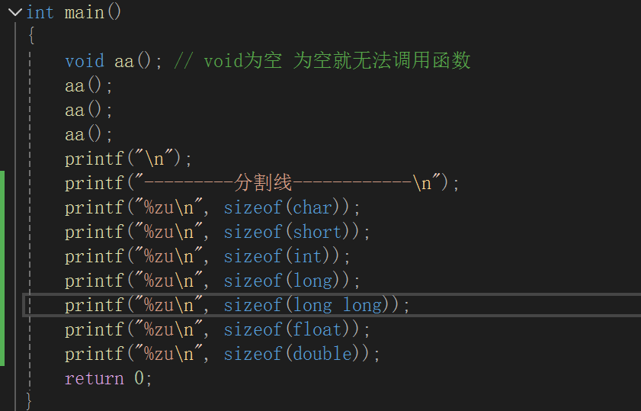

  
这个单位为byte  
所以  
char = 1byte = 8bit  
short = 2byte = 16bit  
剩下的依此类推  
其中C语言规定:  
sizeof(long) >= sizeof(int)

二进制中  
00->0  
01->1  
10->2  
11->3

计算机中的单位  
bit-比特位  
byte-字节  
kb  
mb  
gb  
tb  
pb  
计算机只能理解二进制:  
0 1  
其中10101001大小为一个8bit(比特位)

1byte = 8bit  
1kb = 1024byte  
1mb = 1024kb  
1gb = 1024mb  
1tb = 1024gb  
1pb = 1024tb

我们时候在十进制的世界  
0 1 2 3 4 5 6 7 8 9  
%zu打印sizeof()  
%d按照整型打印

类型的作用  
创建变量  
而创建变量的本质是向内存申请空间

float与double中的区别是什么  
简单来说double的精度更高一些